关于举办2025年教职工钓鱼比赛的通知

各分工会：

为活跃教职工业余文化生活，进一步推动我校全民健身运动，特举办2025年教职工钓鱼比赛。现将有关事宜通知如下：

一、主办及承办单位

由山东理工大学工会主办，农业工程与食品科学学院工会、教职工钓鱼协会承办。

二、比赛时间

2025年6月28日（星期六）8：00—11：00。

三、比赛地点

轩念家庭农场垂钓园（导航搜索）。

四、参赛人员

身体健康的学校在职教职工、工会会员。

五、比赛的组织与实施

（一）报名方式

请于6月20日前，通过扫描下方二维码进行报名。



联系人：权老师 电话：15805336696

（二）比赛办法

比赛为大物（青鱼、草鱼、鲤鱼）垂钓比赛，按照尾数多少计算成绩。比赛规则见附件2。

（三）其他注意事项

1.参赛选手务必于6月28日上午7：30前，自行前往比赛地点，抽签决定钓位。比赛开始后，迟到者不得参赛。

2.比赛结束后，鱼获可带走一条。

六、获奖规则

比赛不分男女，只计个人名次。冠军、亚军、季军颁发证书。

七、活动要求

（一）钓鱼比赛的渔具及其它防护用品由参赛者自备。

（二）参赛者要服从安排，严格遵守比赛规则，注意垂钓安全，确保钓鱼比赛活动顺利进行。

附件：1.教职工钓鱼协会交流群

2.2025年教职工钓鱼比赛规则

校工会

2025年6月17日

附件1

邀请您加入山东理工大学教职工钓鱼协会交流群，并将昵称改为单位+姓名。

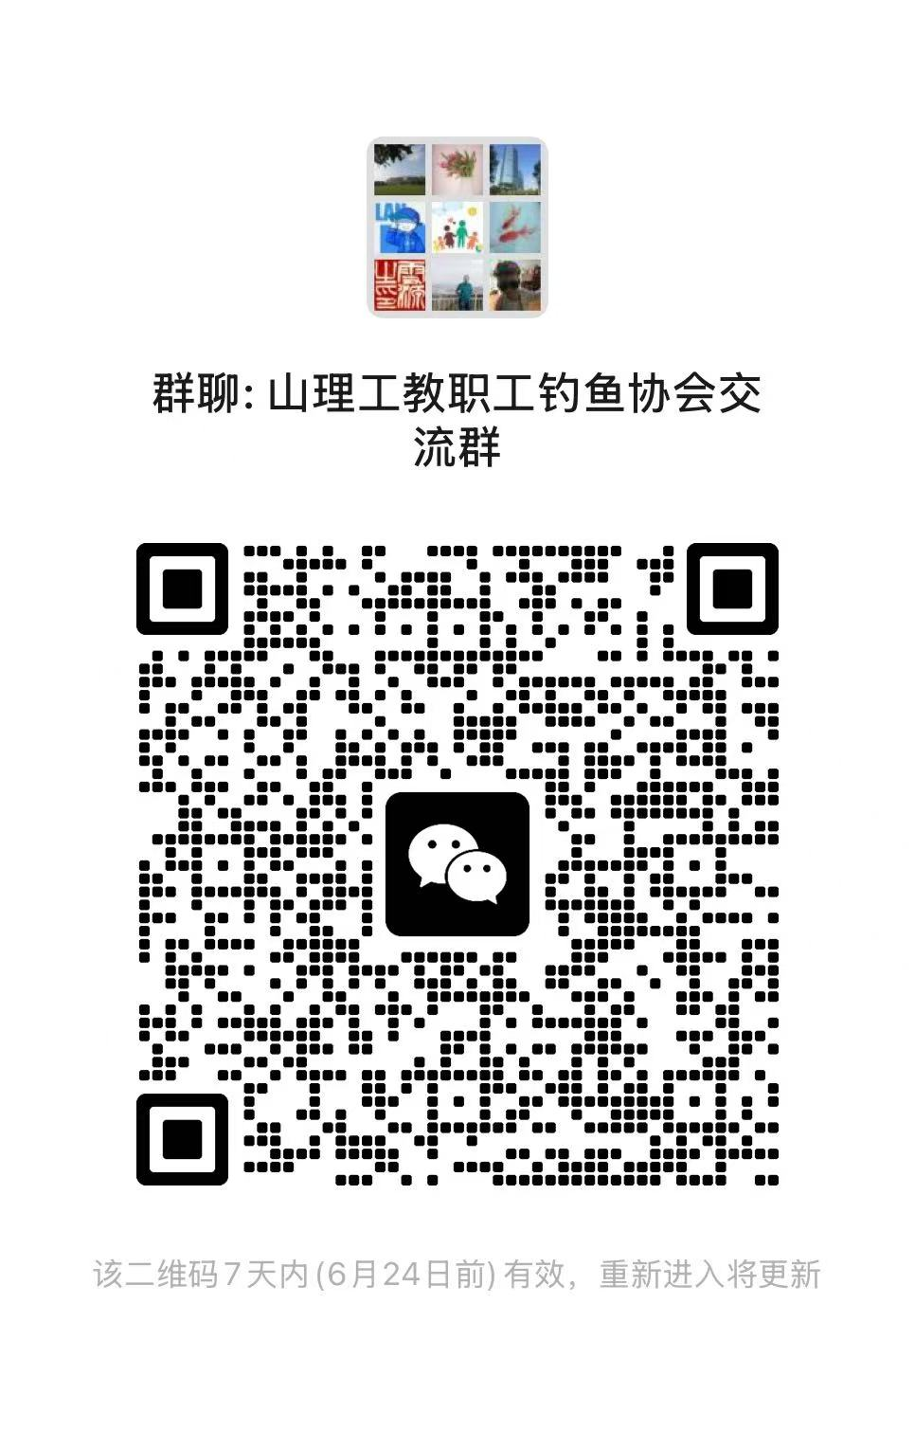

附件2

2025年教职工钓鱼比赛规则

一、本次比赛为大物（青鱼、草鱼、鲤鱼）垂钓比赛，按照尾数多少计算成绩。由于青鱼和草鱼较大（青鱼10斤+，草鱼5-10斤，鲤鱼3-5斤），所以1条青鱼或草鱼按照2条鲤鱼计算。同等尾数下，钓到青鱼数量多为胜，其次为草鱼数量，如若都相同，背靠背看运气。

二、比赛钓位通过抽签确定，参赛选手必须在抽签确定的钓位参与比赛。

三、比赛开始与结束均以裁判员口令为准，未宣布比赛开始前，鱼钩不准入水。比赛开始后，迟到者即判弃权。

四、比赛期间不得擅自更换钓位，参赛选手的钓区在钓位的正前方, 不得超越钓区进行垂钓，不得影响其他参赛选手比赛。

五、比赛采用单人单竿（手竿）方式进行比赛，限竿6.3米。

六、比赛不可以使用带倒刺鱼钩，不可以使用毒饵、虫饵等，比赛用饵料由钓场统一提供（颗粒、玉米、螺丝），比赛不允许打窝。

七、比赛结束口令发出后，应立即收竿，在裁判员未计成绩前,不得离开钓位。

八、参赛选手应自觉遵守比赛规则，服从裁判，维护比赛秩序。凡违反比赛规则，不服从裁判者，取消比赛资格。

九、本规则解释权归山东理工大学教职工钓鱼协会。